

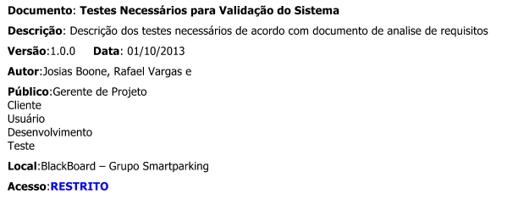

1. **Objetivos do cliente**

|  |  |
| --- | --- |
| **Id** | **Objetivos do Cliente** |
| **OC001** | Disponibilizar ao púbico geral a quantidade de vagas disponíveis nas suas áreas de estacionamento. |
| **OC002** | Buscar do sistema de sensores de estacionamento quais vagas estão disponíveis ou utilizadas no momento. |
| **OC003** | Identificar vagas para motos, automóveis e portadores de deficiência física. |
| **OC004** | Agrupar vagas por áreas. |
| **OC005** | Marcar vagas como inutilizadas para obras e afins. |
| **OC006** | Disponibilizar interface Web e Mobile para este software. |

* **Testes Necessários:**
  + Verificar veracidade das informações através de acesso direto e exploratório ao banco de dado ou local de consulta dos dados de:
    - Número de vagas para carros.
    - Número de vagas para motos.
    - Números de vagas para portadores de deficiência física.
    - Identificação de vagas indisponíveis.
    - Agrupamento por código da área.
  + Utilização de Interface Web.
    - Chrome.
    - Firefox.
    - Internet Explorer.
  + Utilização de Interface Mobile.
    - Aplicativo Android.

1. **Requisitos de negócio**

|  |  |
| --- | --- |
| **Id** | **Requisitos de negócio** |
| **RqN001** | **Gerenciar áreas e vagas**   1. Cadastrar áreas de estacionamento. 2. Cadastrar vagas para estas áreas. 3. Ligar vagas com software controlador de sensores de estacionamento. |
| **RqN002** | **Manter vagas atualizadas**   1. Buscar no software controlador de sensores de estacionamento os estados das vagas. 2. Atualizar a base de dados com estados das vagas. |
| **RqN003** | **Exibir vagas disponíveis**   1. Exibir somatório geral de vagas disponíveis por área. 2. Exibir lista de vagas disponíveis de acordo com a área selecionada. |

* **Testes Necessários:**
  + **RqN001**
    - Cadastramento de áreas de estacionamento.
      * Inclusão.
      * Alteração.
      * Exclusão.
    - Cadastramento de Vagas.
      * Inclusão.
      * Alteração.
      * Exclusão.
    - Vinculação de vagas a identificação da vaga do software de controle de vagas.
      * Inclusão.
      * Alteração.
      * Exclusão.
  + **RqN002**
    - Buscar no software controlador de sensores de estacionamento os estados das vagas.
      * Verificar a veracidade das informações diretamente no banco de dados/local dos dados dos sensores.
      * Testar atualização dos dados das vagas.
      * Testar tempo de atualização das vagas.
    - Atualizar a base de dados com estados das vagas.
      * Verificar a veracidade das informações diretamente no banco de dados do aplicativo.
      * Testar atualização dos dados das vagas no banco da aplicação.
      * Testar tempo de atualização das vagas no banco da aplicação.
  + **RqN003**
    - Exibir somatório geral de vagas disponíveis por área.
      * Teste de acesso ás informações.
      * Teste de alteração/atualização das informações.
      * Teste de consulta das informações diretamente no banco de dados..
    - Exibir lista de vagas disponíveis de acordo com a área selecionada.
      * Teste de acesso as informação.
      * Teste de alteração/atualização das informações.
      * Teste de consulta das informações diretamente no banco de dados.

1. **Regras de negócio**

|  |  |  |
| --- | --- | --- |
| **Id** | **RqN** | **Regra de negócio** |
| **RgN001** | **RqN001** | Permitir identificar vagas para Motos, Automóveis ou Portadores de Necessidades Especiais. |
| **RgN002** | **RqN001** | Permitir desativar temporariamente vagas. |
| **RgN003** | **RqN002** | Permitir configurar o tempo do processo de atualização de vagas. |
| **RgN004** | **RqN003** | Exibir versão MOBILE quando acessado por dispositivos móveis. |

* **Testes Necessários:**
  + **RgN001**
    - Cadastramento de ares de estacionamento.
      * Inclusão.
  + **RgN002**
    - .
      * .
  + **RgN003**
    - Teste de taxa de atualização.
      * Testar ociosidade de vagas.
      * Teste de stress com tempo mínimo.
  + **RgN004**
    - Teste de concorrência.
      * Acesso por múltiplas versões do SO.
      * Acesso a mesma instância de vaga por diferentes dispositivos.
      * Teste com diferentes resoluções de exibição.
      * Teste de regionalização com diferentes configurações de hora e idioma.